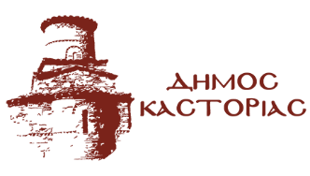
Γραφείο Τύπου Κυριακή 30 Ιανουαρίου 2022

Ανακοίνωση
Λόγω των χαμηλών θερμοκρασιών, με απόφαση του Δημάρχου Καστοριάς, τα σχολεία της Πρωτοβάθμιας και Δευτεροβάθμιας Εκπαίδευσης του Δήμου Καστοριάς θα ξεκινήσουν τη λειτουργία τους αύριο, Δευτέρα 31 Ιανουαρίου 2022, στις 09:15 π.μ.
Οι Παιδικοί και Βρεφονηπιακοί Σταθμοί, όπως και το ΚΔΑΠ του Δήμου Καστοριάς θα λειτουργήσουν κανονικά.

